Software Requirements Specification

for

Pajak Tombak Bangsa

Version 0.1

Prepared by Kelompok 8

1901522680 Novita Listiani   
2101652523 Caecilia Jovanna  
2101709755 Febbiola Pitaloka   
2101640403 Rainer Geraldy

Contents

1. Introduction 3

1.1 Purpose 3

1.2 Document Conventions 3

1.3 Intended Audience and Reading Suggestions 3

1.4 Product Scope 3

1.5 References 3

2. Overall Description 4

2.1 Product Perspective 4

2.2 Product Functions 4

2.3 User Classes and Characteristics 5

2.4 Operating Environment 6

2.5 Design and Implementation Constraints 6

2.6 User Documentation 6

2.7 Assumptions and Dependencies 6

3. External Interface Requirements 7

3.1 User Interfaces 7

3.2 Hardware Interfaces 8

3.3 Software Interfaces 8

3.4 Communications Interfaces 8

4. System Features 9

4.1 Hitung pajak 9

4.2 Login 9

5. Other Nonfunctional Requirements 11

5.1 Performance Requirements 11

5.2 Security Requirements 11

5.3 Software Quality Attributes 11

5.4 Business Rules 11

6. Other Requirements 12

# Introduction

## Purpose

Dokumen SRS ini menggambarkan requirements software untuk Pajak Tombak Bangsa yaitu aplikasi yang akan mempermudah pekerjaan user untuk menghitung pajak dari suatu barang import. Dokumen ini diperuntuk owner dan developer dari sistem.

## Document Conventions

Tidak ada document convention yang digunakan saat ini.

## Intended Audience and Reading Suggestions

Dokumen ini diperuntuk digunakan oleh member tim proyek yang akan mengimplementasi dan verifikasi sistem serta owner aplikasi. SRS ini berisikan keseluruhan mengenai aplikasi berbasis mobile. Developer dan project manager dianjurkan utnuk membaca semua bagian dari SRS ini dari introduction, overall description, external interface requirements, system features dan nonfuctional requirements.

## Product Scope

Pajak Tombak Bangsa adalah aplikasi mobile yang membantu user untuk menghitung pajak dari suatu barang import dengan interface yang simple dan gampang digunakan oleh seseorang yang tidak mahir sekalipun. Dengan adanya aplikasi ini, PT. Tombak Bangsa ingin mempercepat dan mempermudah penghitungan pajak yang dilakukan oleh karyawan mereka.

## References

SRS ini dibuat berdasarkan Requirement Engineering yang sudah kelompok kami lakukan terhadap owner aplikasi Pajak Tombak Bangsa. Selain itu, URS yang dibuat oleh owner aplikasi Pajak Tombak Bangsa juga dijadikan sebagai referensi untuk SRS ini.

# Overall Description

## Product Perspective

Pajak Tombak Bangsa adalah aplikasi mobile yaitu produk baru standalone untuk membantu pengguna menghitung pajak lebih cepat dan akurat. Untuk menggunakan product ini karyawan sebagai user akan diberikan password khusus untuk melakukan login. Berikut context diagram dari sistem aplikasi:

Memilih Negara

Input harga barang, delivery, asuransi

Pajak Tombak Bangsa

USER

Tax

## Product Functions

Produk mempunyai fungsi yang bisa dipakai user:

* PF-1 : Login

Fungsi login adalah fungsi agar yang bisa menggunakan apikasi hanyalah karyawan PT. Tombak Bangsa. User akan diberikan password Tombakbangsa.

USER

SYSTEM

OPEN APP

INPUT NAME AND PASSWORD

Display Home Screen

Display login page

* PF-2 : Menghitung pajak

Fungsi menghitung pajak adalah fungsi untuk user dapat melakukan kerja mereka yaitu menghitung pajak dari suatu barang. Saat memilih negara asal barang yang ingin dihitung pajaknya, akan ada pilihan negara :

- United State of America

- United Kingdom

- China

- Japan  
- Korea

User lalu akan dinavigasikan ke page selanjutnya dimana mereka menginput harga barang, ongkos kirim, dan asuransi dalam mata uang negara tersebut, lalu pajak akan dihitung kan dalam rupiah.

USER

SYSTEM

CHOOSE COUNRTY

INSERT PRICE

LOGOUT

CALCULATE and DISPLAY TAX

NAVIGATE TO COUNT PAGE

## User Classes and Characteristics

User class yang akan memakai produk adalah karyawan dari PT. Tombak bangsa untuk membantu pekerjaan mereka. User diharapkan dapat menavigasi menggunakan aplikasi mobile. User mempunyai akun yang nanti diperlukan untuk login dan menggunakan fungsi aplikasi yaitu menghitung pajak.

## Operating Environment

|  |  |
| --- | --- |
| OE-1 : | System bisa beroperasi dengan semua versi terbaru android ( terbaru adalah 9.0 Pie ) |
| OE-2 : | Aplikasi tidak menggunakan database, data user sudah tersimpan pada aplikasi |
| OE-3 : | System tidak bergantung pada lokasi geografis |
| OE-4 : | Tidak ada constraint user hanya bisa mengakses pada suatu waktu |

## Design and Implementation Constraints

|  |  |
| --- | --- |
| CO-1 | Memory delimit to 50 MB |

## User Documentation

Perilisan produk aplikasi mobile akan disertai dengan user manual.

## Assumptions and Dependencies

|  |  |
| --- | --- |
| AS-1 | User sudah diberikan password khusus maka tidak perlu sign up |
| AS-2 | Semua user menggunakan android |

# External Interface Requirements

## User Interfaces

UI Eksternal :

UI-1 : Aplikasi mobile dapat menggunakan keyboard yang otomatis muncul saat space untuk mengisi data disentuh yang UI keyboard nya menyesuaikan dengan gadget.

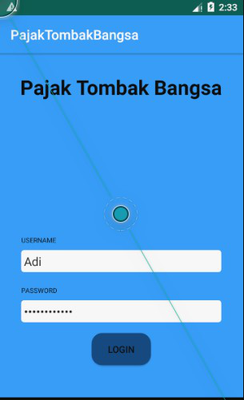User Interface aplikasi :

1. Page Login

Dalam page login terdapat nama aplikasi, textbar untuk menginput username, textbar untuk menginput password, dan tombol LOGIN.

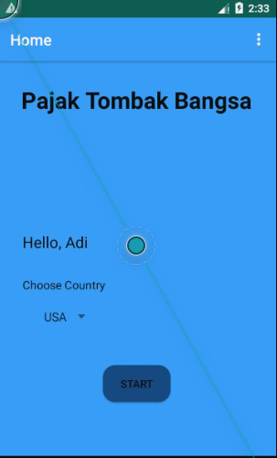

1. Page milih negara (Home Page)

Terdapat nama aplikasi, nama yang diinput oleh user saat login, dan scrollbar yang berisikan pilihan negara :

- United State of America

- United Kingdom

- China

- Japan  
- Korea

dan tombol START.

1. 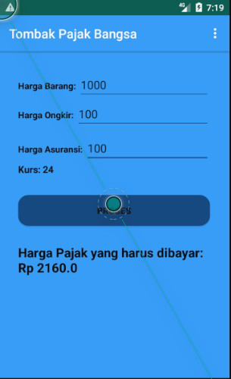Page Hitung Pajak

Dalam page hitung pajak akan ada textbar untuk input harga barang, ongkos kirim, dan asuransi. Kurs negara yang dipilih sebelumnya ditampilkan dan juga tombol PROSES. Setelah tombol dipencet output akan ditampilkan di bawahnya.

## Hardware Interfaces

Tidak ada requirement interface hardware yang teridentifikasi.

## Software Interfaces

Tidak ada requirement eksternal interface software untuk aplikasi.

## Communications Interfaces

Tidak ada requirement interface communication karena aplikasi tidak perlu menggunakan internet atau menyambung dengan aplikasi lain.

# System Features

## Hitung pajak

4.1.1 Description and Priority

Aplikasi akan menghitung pajak dari input-input dari user.

Prioritas : High

4.1.2 Stimulus/Response Sequences

Stimulus: User memilih negara

Response: System menampilkan kurs negara tersebut pada page menghitung

Stimulus: User request menghitung pajak

Response: System menghitung inputan dan menampilkan pajak

4.1.3 Functional Requirements

REQ-1 Memilih Negara : System akan membolehkan user yang sudah login untuk memilih negara asal yang diinginkan.

REQ-2 Menghitung Pajak : System akan membolehkan user yang sudah login terlebih dahulu untuk menghitung pajak.

## Login

4.1.1 Description and Priority

User login dengan password khusus yang disediakan untuk karyawan dan nama..

Prioritas : High

4.1.2 Stimulus/Response Sequences

Stimulus: User memasukan Namanya dan password

Response: System validasi password

4.1.3 Functional Requirements

REQ-1 Input name password : System akan mevalidasi jika password benar adalah Tombakbangsa

# Other Nonfunctional Requirements

## Performance Requirements

Aplikasi ini termasuk aplikasi yang ringan karena hanya membutuhkan CPU dan memory berkapasitas kecil, performa dari aplikasi ini dapat dikatakan stabil dan juga tidak membutuhkan kondisi-kondisi yang khusus atau spesifik.

## Security Requirements

SE-1 : User diperlukan untuk login dengan password untuk menggunakan apllikasi.

## Software Quality Attributes

Reusability : Aplikasi ini bersifat reusable yang dapat digunakan secara berulang-ulang.

Usability : Dapat digunakan dengan mudah tanpa harus mengikuti pelatihan khusus.

Portability : Aplikasi ini mudah digunakan serta dapat digunakan dimana saja

Availability: User dengan mudah membuka aplikasi ini dimana saja dan kapan saja, karena aplikasi ini tidak membutuhkan internet.

Flexibility: Aplikasi ini sangat fleksibel dikarenakan penggunaannya seturut kehendak user sendiri

## Business Rules

Project Manager : Caecilia Jovanna

Software Engineer : Novita Listiani Suryadi

System Analysis : Febiola Ayu Pitaloka

Design : Rainer Geraldy Rhesa Ongke

# Other Requirements

Appendix : Analysis Models

* USE CASE DIAGRAM

Pajak Tombak Bangsa



USER

LOGIN

Input Harga&Negara dan Hitung pajak

LOGOUT



System

* CLASS DIAGRAM

user

-Name  
-password

+OpenLoginPage()  
+InputLoginData()  
+ChooseCountry()  
+InputDataPrice()

System

-HargaBarang  
-HargaOngkir  
-HargaAsuransi

+GetDataCountry()  
+CalculateTax()

Country

-namaCountry  
-kurs

1

1..*

1..*

1

* SEQUENCE DIAGRAM

